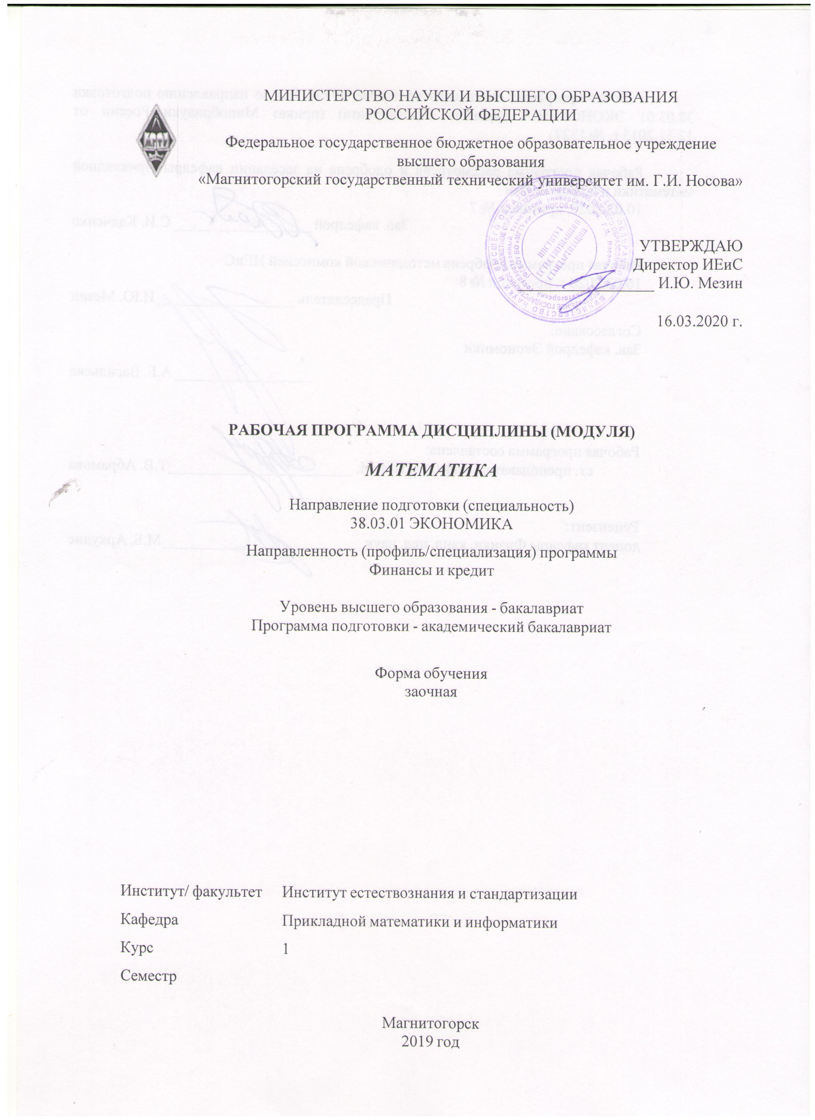

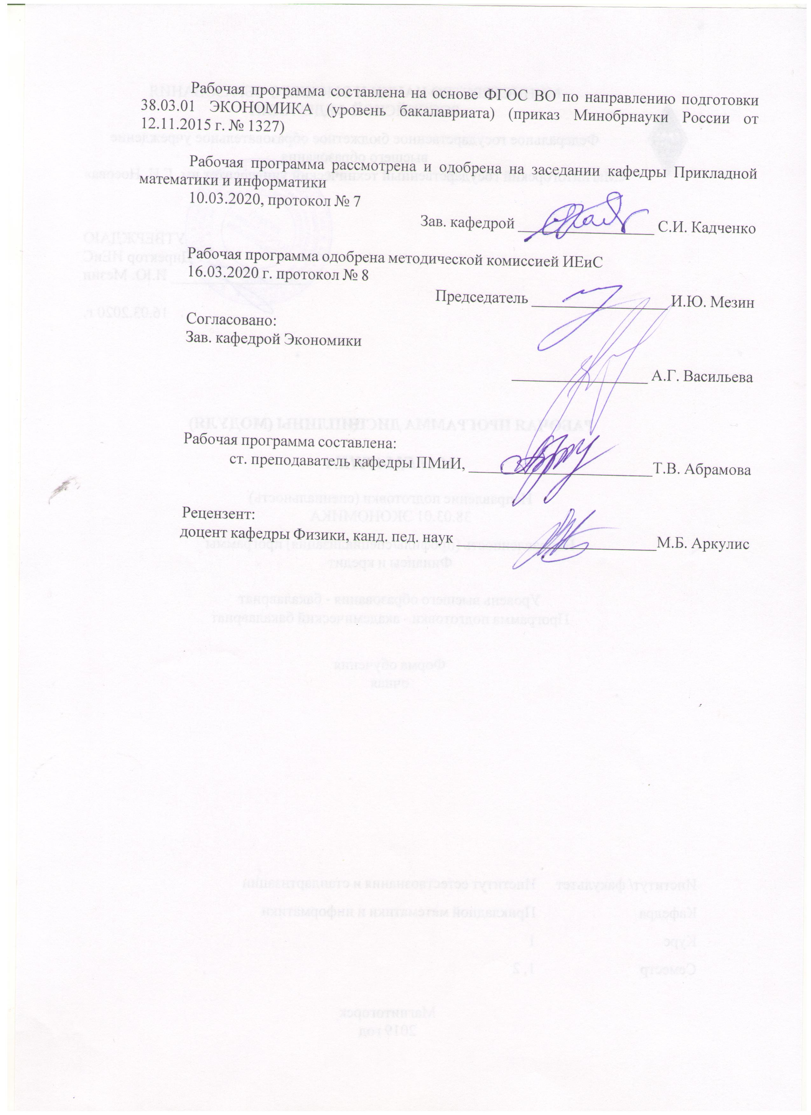

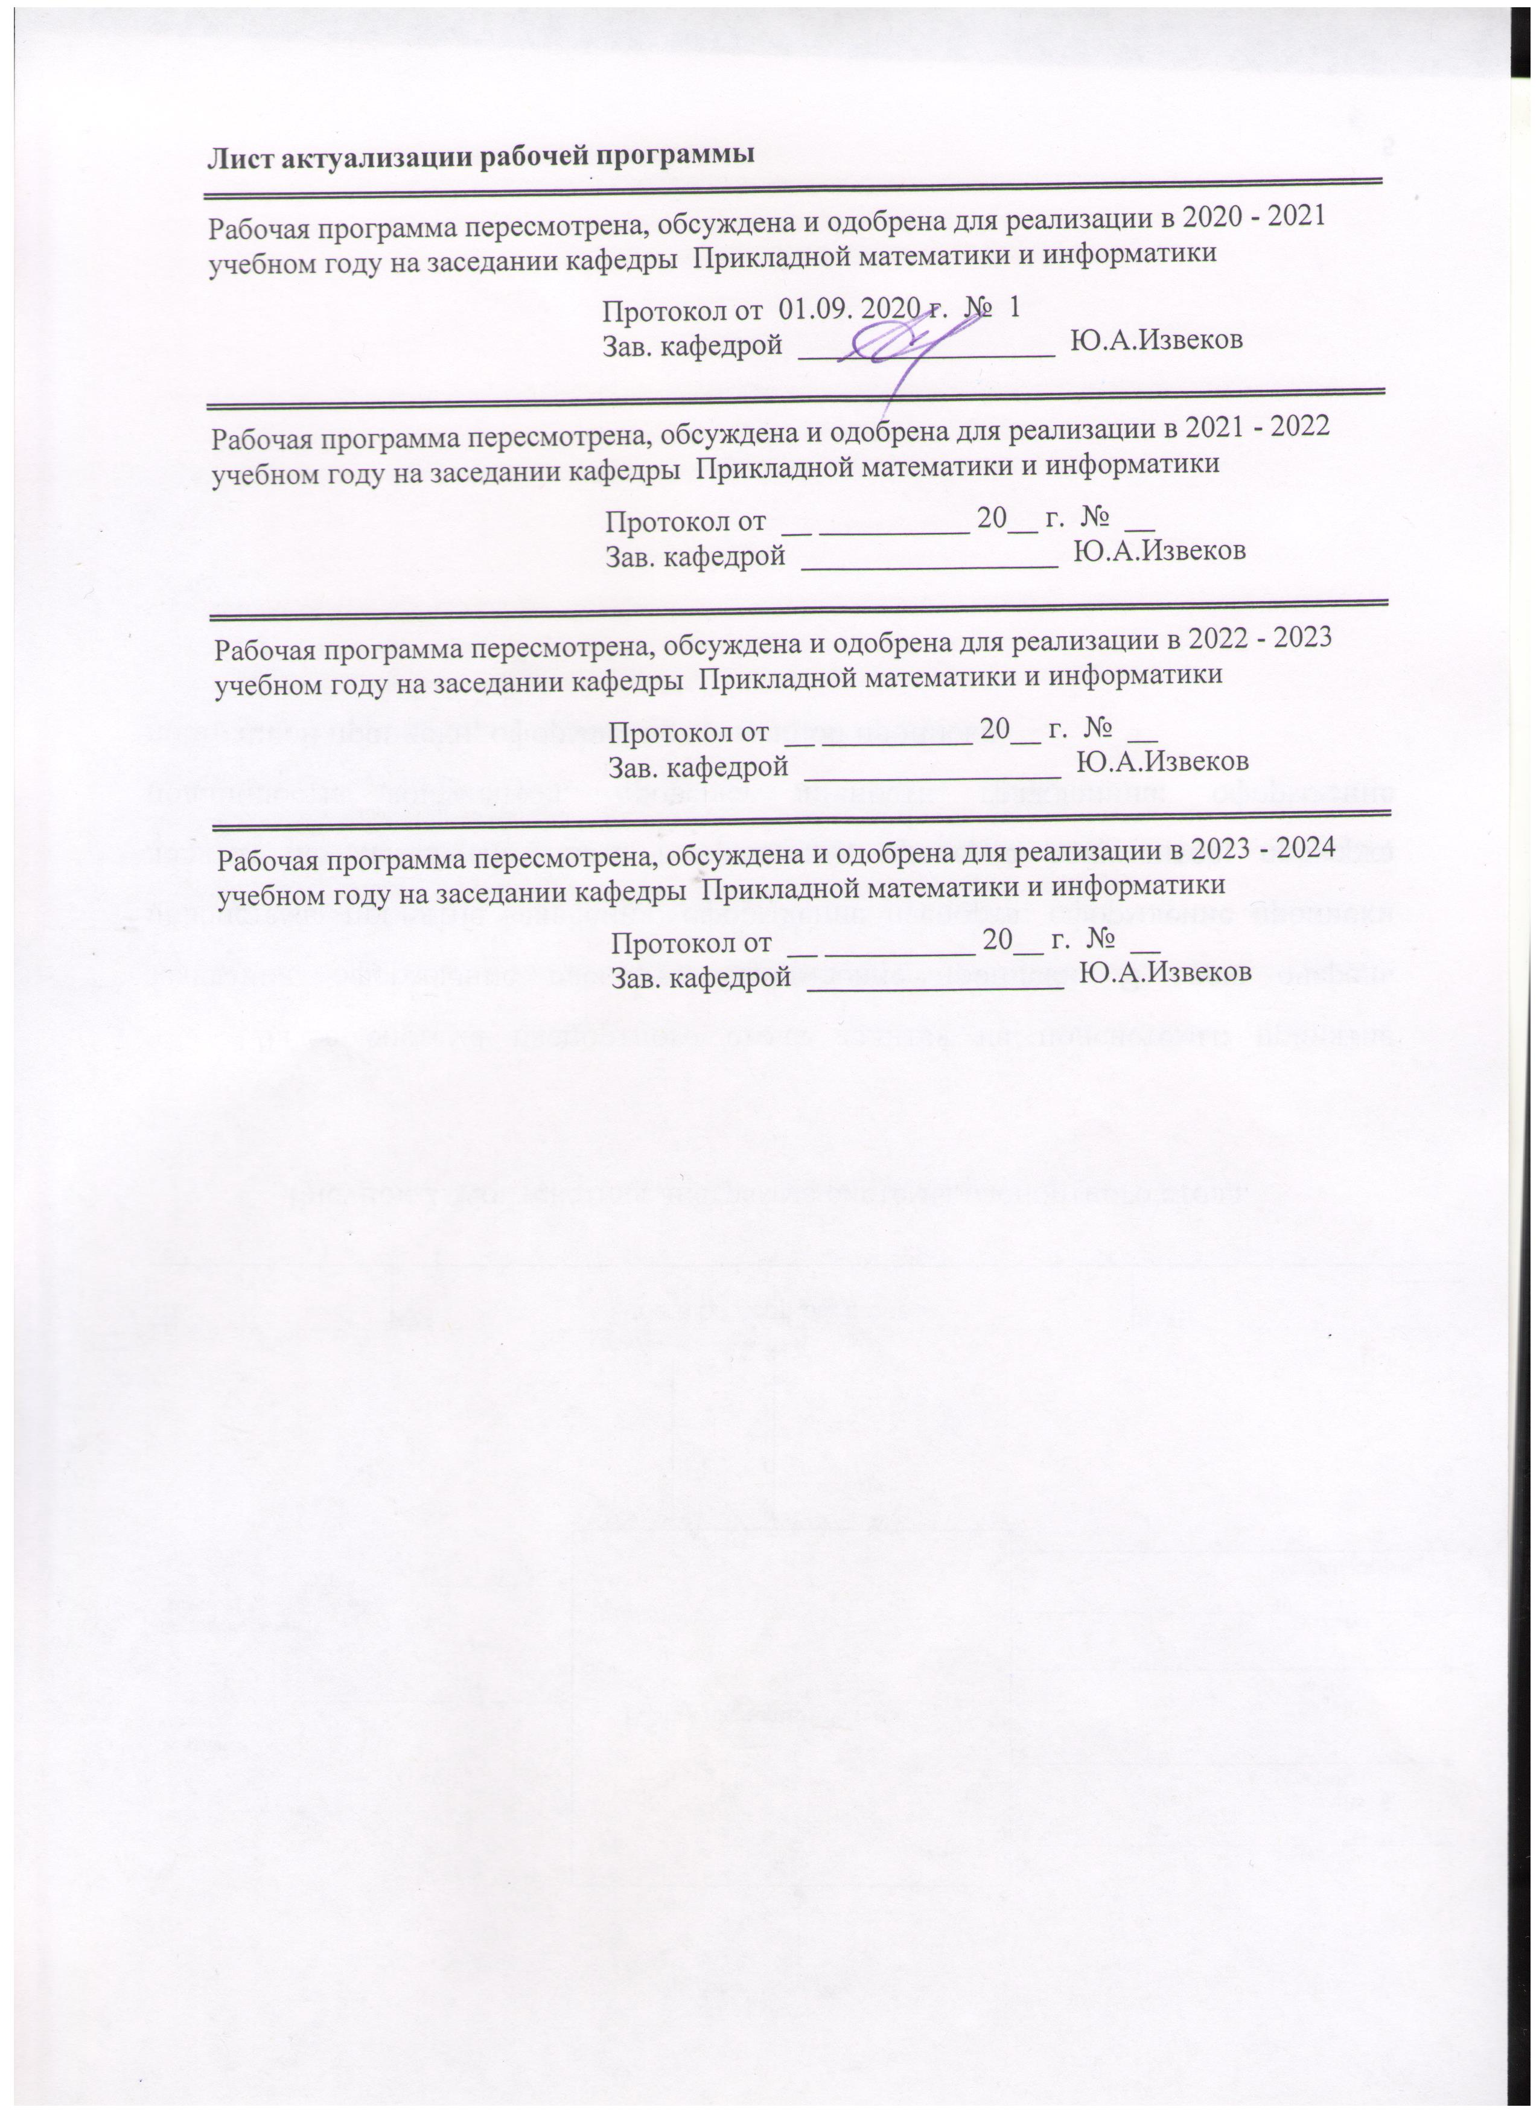

|  |
| --- |
| **1** **Цели** **освоения** **дисциплины** **(модуля)** |
| Цель освоения дисциплины «Математика» состоит в получении студентами фундаментальных математических знаний и прочных практических навыков по использованию методов математического анализа для исследования математических моделей тех или иных процессов и явлений, в том числе и экономических, для получения аналитических и численных решений поставленных задач.  Для достижения поставленной цели в курсе «Математика» решаются задачи:  - развития логического и алгоритмического решения;  - овладения основными методами исследования и решения математических задач;  - выработку умения самостоятельно расширять математические знания и проводить математический анализ экономических задач;  - использование методов математического анализа и его моделей в практической деятельности с применением современной вычислительной техники;  - ознакомить студентов с основными математическими методами и моделями исследования вероятностных закономерностей массовых однородных случайных событий. |
|  |
| **2** **Место** **дисциплины** **(модуля)** **в** **структуре** **образовательной** **программы** |
| Дисциплина Математика входит в базовую часть учебного плана образовательной программы.  Для изучения дисциплины необходимы знания (умения, владения), сформированные в результате изучения дисциплин/ практик: |
| Для изучения дисциплины необходимы знания (умения, владения), сформированные в результате изучения курса математики в объёме программы средней школы.  Освоение данной дисциплины предполагает, что в результате изучения школьного курса математики обучающийся имеет сформированное представление о математике как универсальном языке науки, об идеях и методах математики, владеет математическими знаниями и умениями, соответствующими Федеральному компоненту государственного стандарта общего образования, имеет развитое логическое мышление, пространственное воображение, обладает высоким уровнем алгоритмической культуры.  Знания и умения, усвоенные в процессе изучения математики необходимы для освоения других дисциплин естественнонаучного и профессионального циклов. |
| Знания (умения, владения), полученные при изучении данной дисциплины будут необходимы для изучения дисциплин/практик: |
| Статистика |
| Экономическая теория |
| Методы обработки экономической информации |
| Основы финансовой математики |
| Финансовые вычисления |
|  |
| **3** **Компетенции** **обучающегося,** **формируемые** **в** **результате** **освоения**  **дисциплины** **(модуля)** **и** **планируемые** **результаты** **обучения** |

|  |  |
| --- | --- |
| В результате освоения дисциплины (модуля) «Математика» обучающийся должен обладать следующими компетенциями: | |
|  |  |
| Структурный  элемент  компетенции | Планируемые результаты обучения |
| ОПК-3 способностью выбрать инструментальные средства для обработки экономических данных в соответствии с поставленной задачей, проанализировать результаты расчетов и обосновать полученные выводы | |
| Знать | - основные определения и понятия;  - связь между различными математическими объектами, описывающими экономические процессы;  - основные математические методы, применяемые для расчета экономических показателей и анализа экономических процессов;  - основные методы исследования, используемые в математическом анализе; |
| Уметь | - воспроизводить основные математические модели;  - распознавать математические объекты;  - решать задачи предметной области: решать стандартные задачи по предложенным методам и алгоритмам, графически иллюстрировать задачу;  - оценивать достоверность полученного решения;  - выбирать оптимальный метод;  - записывать математическую постановку задач, используемых в дальнейшем при построении математических моделей; |
| Владеть | - математическими методами, применяемыми для решения экономических (исследовательских) задач;  - математическим языком предметной области: основными терминами, понятиями, определениями разделов математики;  - основными способами представления математической информации (аналитическим, графическим, символьным);  - математическим языком предметной области: записывать результаты проведённых исследований в терминах предметной области. |
| ПК-1 способностью собрать и проанализировать исходные данные, необходимые для расчета экономических и социально-экономических показателей, характеризующих деятельность хозяйствующих субъектов | |
| Знать | * основные определения и понятия; * основные методы дифференциального, интегрального исчисления и применения их для решения задач математического анализа и моделей экономических задач; * определения основных понятий, называет их структурные характеристики;   основные методы исследования, используемые в математическом анализе; |
| Уметь | * выделять знания тех понятий, которые требуются для решения прикладных задач; * обсуждать способы эффективного решения прикладных задач; * распознавать эффективное решение от неэффективного; * объяснять и строить модели учебных математических и управленческих задач и строить типичные модели учебных экономических задач; * применять методы математического анализа к решению простейших задач экономического характера; * выделять знания тех понятий, которые требуются для решения прикладных задач;   корректно выражать и аргументированно обосновывать положения предметной области знания. |
| Владеть | * способами демонстрации умения анализировать ситуацию; * методами математического анализа при решении экономических задач с привлечением материалов дополнительной литературы и интернет ресурсов; * навыками и методиками обобщения результатов решения, экспериментальной деятельности; * способами оценивания значимости и практической пригодности полученных результатов; * профессиональным языком предметной области знания;   способами совершенствования профессиональных знаний и умений путем использования возможностей информационной среды. |

|  |  |  |  |  |  |  |  |  |  |
| --- | --- | --- | --- | --- | --- | --- | --- | --- | --- |
|  | **4.** **Структура,** **объём** **и** **содержание** **дисциплины** **(модуля)** | | | | | | | | |
| Общая трудоемкость дисциплины составляет 6 зачетных единиц 216 акад. часов, в том числе:  – контактная работа – 17,2 акад. часов:  – аудиторная – 14 акад. часов;  – внеаудиторная – 3,2 акад. часов  – самостоятельная работа – 190,1 акад. часов;  – подготовка к экзамену – 8,7 акад. часа  Форма аттестации - экзамен | | | | | | | | | |
|  |  |  |  |  |  |  |  |  |  |
| Раздел/ тема  дисциплины | | Курс | Аудиторная  контактная работа  (в акад. часах) | | | Самостоятельная работа студента | Вид самостоятельной  работы | Форма текущего контроля успеваемости и  промежуточной аттестации | Код компетенции |
| Лек. | лаб.  зан. | практ. зан. |
| 1. 1. Предел и непрерывность функции | | |  | | | | | | |
| 1.1 Функция. Предел последовательностей. Предел функции. | | 1 |  |  | 1/1И | 5 | - составление учебной карты по теме (краткая систематизация изученного).  - самостоятельное изучение учебной литературы; | Устный опрос | ОПК-3, ПК-1 |
| 1.2 Основные неопределенности. Эквивалентные бесконечно малые функции. | | 1 |  |  | 5 | - составление учебной карты по теме (краткая систематизация изученного).  - самостоятельное изучение учебной литературы; | Компьютерное тестирование | ОПК-3, ПК-1 |
| 1.3 Первый и второй замечательные пределы | |  |  |  | 5 | самостоятельное изучение учебной литературы; | Компьютерное тестирование | ОПК-3, ПК-1 |
| 1.4 Классификация точек разрыва | |  |  |  | 5 | - самостоятельное изучение учебной литературы; | Компьютерное тестирование | ОПК-3, ПК-1 |
| Итого по разделу | | | 1 |  | 1/1И | 20 |  |  |  |
| 2. 2. Дифференциальное исчисление функции одной переменной | | |  | | | | | | |
| 2.1 Понятие производной функции. Производная сложных функций | | 1 | 1 |  | 1 | 5 | Самостоятельная работа с литературой – конспект раздела «Задачи, приводящие к понятию производной»,  - подготовка к практическому занятию | Устный опрос | ОПК-3, ПК-1 |
| 2.2 Логарифмическое дифференцирование. Неявно заданная функция | |  |  |  | 5 | - составление учебной карты «Производная», | Компьютерное тестирование | ОПК-3, ПК-1 |
| 2.3 Функция, заданная параметрически. Правила Лопиталя | |  |  |  | 5 | составление учебной карты «Производная», | Компьютерное тестирование | ОПК-3, ПК-1 |
| 2.4 Исследование функции и построение графика. | |  |  |  | 10 | - составление учебной карты «Производная», | Компьютерное тестирование | ОПК-3, ПК-1 |
| Итого по разделу | | | 1 |  | 1 | 25 |  |  |  |
| 3. 3. Неопределенный интеграл | | |  | | | | | | |
| 3.1 Свойства интегрирования. Непосред-ственное интегрирование | | 1 |  |  |  | 5 | Самостоятельная работа с литературой | Компьютерное тестирование | ОПК-3, ПК-1 |
| 3.2 Метод замены переменной | |  |  | 1 | 5 | -Подготовка к практическому занятию, | Устный опрос | ОПК-3, ПК-1 |
| 3.3 Метод интегрирования по частям | |  |  | 1 | 5 | - Подготовка к практическому занятию, | Устный опрос | ОПК-3, ПК-1 |
| 3.4 Интегрирование рациональных дробей | |  |  | 1 | 5 | -Подготовка к практическому занятию, | Устный опрос | ОПК-3, ПК-1 |
| Итого по разделу | | |  |  | 3 | 20 |  |  |  |
| 4. 4. Определенный интеграл | | |  | | | | | | |
| 4.1 Свойства определенного интеграла. Формула Ньютона – Лейбница | | 1 |  |  | 1/2И | 5 | - Подготовка к практическому занятию, | Устный опрос | ОПК-3, ПК-1 |
| 4.2 . Метод подстановки и интегрирование по частям определенных интегралов | | 1 |  |  |  | Самостоятельная работа с литературой | Компьютерное тестирование | ОПК-3, ПК-1 |
| 4.3 Несобственные интегралы второго рода | |  |  | 1/1И | 5 | - Подготовка к практическому занятию, | Устный опрос | ОПК-3, ПК-1 |
| Итого по разделу | | | 1 |  | 2/3И | 10 |  |  |  |
| 5. 5. Комплексные числа | | |  | | | | | | |
| 5.1 Основные понятия. Геометрическое изображение комплексных чисел. Формы записи комплексных чисел. | | 1 |  |  | 1 | 10 | - подготовка к практическому занятию; | Компьютерное тестирование | ОПК-3, ПК-1 |
| 5.2 Действия над комплексными числами | | 1 |  |  | 10 | Самостоятельная работа с литературой | Компьютерное тестирование | ОПК-3, ПК-1 |
| Итого по разделу | | | 1 |  | 1 | 20 |  |  |  |
| 6. 6. Функции нескольких переменных | | |  | | | | | | |
| 6.1 Частные производные. Полный диф-ференциал | | 1 |  |  |  | 5 | Самостоятельная работа с литературой | Компьютерное тестирование | ОПК-3, ПК-1 |
| 6.2 Касательная и нормаль к поверхности | |  |  |  | 10 | Самостоятельная работа с литературой | Компьютерное тестирование | ОПК-3, ПК-1 |
| 6.3 Экстремум функции двух переменных | | 1 |  |  | 5 | Самостоятельная работа с литературой | Компьютерное тестирование | ОПК-3, ПК-1 |
| Итого по разделу | | | 1 |  |  | 20 |  |  |  |
| 7. 7. Дифференциальные уравнения первого порядка | | |  | | | | | | |
| 7.1 Уравнения с разделяющимися пере-менными | | 1 |  |  |  | 10 | Самостоятельная работа с литературой | Компьютерное тестирование | ОПК-3, ПК-1 |
| 7.2 Линейные дифференциальные уравнения | | 1 |  |  | 10 | Самостоятельная работа с литературой | Компьютерное тестирование | ОПК-3, ПК-1 |
| Итого по разделу | | | 1 |  |  | 20 |  |  |  |
| 8. 8. Элементы линейной алгебры: матрицы, определители, системы линейных алгебраических уравнений | | |  | | | | | | |
| 8.1 Матрицы и действия над ними | | 1 |  |  |  | 20,1 | Самостоятельная работа с литературой | Компьютерное тестирование | ОПК-3, ПК-1 |
| 8.2 Определители и способы их вычисления | |  |  |  | 15 | Самостоятельная работа с литературой | Компьютерное тестирование | ОПК-3, ПК-1 |
| 8.3 Обратная матрица. Решение систем с помощью обратной матрицы | |  |  |  | 10 | Самостоятельная работа с литературой | Компьютерное тестирование | ОПК-3, ПК-1 |
| 8.4 Формулы Крамера. Метод Гаусса | |  |  |  | 10 | Самостоятельная работа с литературой | Компьютерное тестирование | ОПК-3, ПК-1 |
| Итого по разделу | | |  |  |  | 55,1 |  |  |  |
| 9. Экзамен | | |  | | | | | | |
| 9.1 Подготовка к экзамену | | 1 |  |  |  |  |  |  |  |
| Итого по разделу | | |  |  |  |  |  |  |  |
| Итого за семестр | | | 6 |  | 8/4И | 190,1 |  | экзамен |  |
| Итого по дисциплине | | | 6 |  | 8/4И | 190,1 |  | экзамен |  |

|  |
| --- |
| **5** **Образовательные** **технологии** |
|  |
| Реализация компетентностного подхода предусматривает использование в учебном процессе активных и интерактивных форм проведения занятий в сочетании с внеаудиторной работой с целью формирования и развития профессиональных навыков обучающихся. Согласно п. 34 Порядка организации и осуществления деятельности по образовательным программам бакалавриата высшего образования (утв. приказом МОиН РФ от 05.04.2017 г. № 301), при проведении учебных занятий обеспечивается развитие у обучающихся навыков командной работы, межличностной коммуникации, принятия решений, лидерских качеств, в том числе с учетом региональных особенностей профессиональной деятельности выпускников и потребностей работодателей.  Выбирая ту или иную технологию работы с обучающимися, необходимо иметь в виду, что наибольшего эффекта от ее применения можно достичь, если учитывать цели образования, на реализацию которых должна быть направлена избираемая технология, содержание, которое предстоит передать обучающимся с ее помощью, а также условия, в которых она будет использоваться.  В нашей работе мы используем следующее.  1. Традиционные образовательные технологии. Организация образовательного процесса, предполагает прямую трансляцию знаний от преподавателя к студенту (преимущественно на основе объяснительно-иллюстративных методов обучения). Учебная деятельность студента носит в таких условиях, как правило, репродуктивный характер.  Формы учебных занятий:  - информационная лекция – последовательное изложение материала в дисциплинарной логике, осуществляемое преимущественно вербальными средствами.  - практическое занятие, посвященное освоению конкретных умений и навыков по предложенному алгоритму.  2. Технологии проектного обучения. Образовательный процесс построен в соответствии с алгоритмом поэтапного решения проблемной задачи или выполнения учебного задания. Проект предполагает совместную учебно-познавательную деятельность группы студентов, направленную на выработку концепции, установление целей и задач, формулировку ожидаемых результатов, определение принципов и методик решения поставленных задач, планирование хода работы, поиск доступных и оптимальных ресурсов, поэтапную реализацию плана работы, презентацию результатов работы, их осмысление и рефлексию. Применяется в основном для перехода компетенции на уровень владения.  Основные типы применяемых нами в образовательной деятельности проектов:  Исследовательский проект – структура приближена к формату научного исследования (доказательство актуальности темы, определение научной проблемы, предмета и объекта исследования, целей и задач, методов, источников, выдвижение гипотезы, обобщение результатов, выводы, обозначение новых проблем). Результатом является учебная карта по модулю нашей образовательной программы.  Творческий проект, предполагающий в отличие от предыдущего, конечный продукт в следующих вариантах – газета к исторически значимому «математическому» событию (праздник числа «Пи» и т.п.); «математическая» открытка (своего рода учебная карта, только неформально, красочно оформленная; видеоролик «Я научу вас решать …» и т.п.  Информационный проект – учебно-познавательная деятельность с ярко выраженной эвристической направленностью (поиск, отбор и систематизация информации о каком-то объекте, ознакомление участников проекта с этой информацией, ее анализ и обобщение и, наконец, презентация по практическому приложению). |

|  |
| --- |
| 4. Информационно-коммуникационные образовательные технологии. Организация образовательного процесса с применением специализированных программных сред и технических средств работы с информацией (информационную среду университета MOODLE). |
| **6** **Учебно-методическое** **обеспечение** **самостоятельной** **работы** **обучающихся** |
| Представлено в приложении 1. |
|  |
| **7** **Оценочные** **средства** **для** **проведения** **промежуточной** **аттестации** |
| Представлены в приложении 2. |
|  |
| **8** **Учебно-методическое** **и** **информационное** **обеспечение** **дисциплины** **(модуля)**  **а)** **Основная** **литература:**  1. Шипачев В. С. Высшая математика: учебник / В.С. Шипачев. — Москва: ИНФРА-М, 2019. — 479 с. — (Высшее образование). — www.dx.doi.org/10.12737/5394. - ISBN 978-5-16-101787-6. - Текст: электронный. - URL: <https://znanium.com/read?id=327860> (дата обращения: 01.09.2020). — Режим доступа: для авториз. пользователей.  2. Математика: учеб. пособие / Ю.М. Данилов, Л.Н. Журбенко, Г.А. Никонова, Н.В. Никонова, С.Н. Нуриева ; под ред. Л.Н. Журбенко, Г.А. Никоновой. — Москва: ИНФРА-М, 2019. — 496 с. — (Высшее образование: Бакалавриат). - ISBN 978-5-16-102130-9. - Текст: электронный. - URL: <https://znanium.com/read?id=327832> (дата обращения: 01.09.2020). — Режим доступа: для авториз. пользователей.  **б)** **Дополнительная** **литература:**  1. Теория вероятностей и математическая статистика: Учебное пособие / Бирюкова Л.Г., Бобрик Г.И., Матвеев В.И., - 2-е изд. - Москва: НИЦ ИНФРА-М, 2017. - 289 с. (Высшее образование: Бакалавриат) ISBN 978-5-16-011793-5. - Текст: электронный. - URL: <https://znanium.com/read?id=93083> (дата обращения: 01.09.2020). — Режим доступа: для авториз. пользователей.  2. Математика в примерах и задачах: учеб. пособие / О.М. Дегтярева, Л.Н. Журбенко, Г.А. Никонова, Н.В. Никонова, С.Н. Нуриева. — Москва: ИНФРА-М, 2019. — 372 с. — (Высшее образование: Бакалавриат). - ISBN 978-5-16-102288-7. – Текст: электронный. – URL: <https://znanium.com/read?id=327833> (дата обращения: 01.09.2020). — Режим доступа: для авториз. пользователей.  3. Фихтенгольц, Г.М. Основы математического анализа: учебник: в 2 частях / Г.М. Фихтенгольц. — 11-е изд., стер. — Санкт-Петербург: Лань, [б. г.]. — Часть 1 — 2019. — 444 с. — ISBN 978-5-8114-0190-1. — Текст : электронный // Электронно-библиотечная система «Лань» : [сайт]. — URL: <https://e.lanbook.com/reader/book/112051/#1> (дата обращения: 01.09.2020). — Режим доступа: для авториз. пользователей.  4. Фихтенгольц, Г.М. Основы математического анализа: учебник: в 2 частях / Г.М. Фихтенгольц. — 10-е изд., стер. — Санкт-Петербург: Лань, [б. г.]. — Часть 2 — 2019. — 464 с. — ISBN 978-5-8114-0191-8. — Текст: электронный // Электронно-библиотечная система «Лань» : [сайт]. — URL: <https://e.lanbook.com/reader/book/115730/#1> (дата обращения: 01.09.2020). — Режим доступа: для авториз. пользователей.  5. Шипачев В. С. Задачник по высшей математике: учеб. пособие / В.С. Шипачев. — 10-е изд., стереотип. — Москва: ИНФРА-М, 2020. — 304 с. — (Высшее образование). - ISBN 978-5-16-101831-6. – Текст: электронный. – URL: <https://znanium.com/read?id=344429> (дата обращения: 01.09.2020). |

|  |  |  |  |  |  |  |  |  |
| --- | --- | --- | --- | --- | --- | --- | --- | --- |
|  | | | | | | | | |
|  | |  | |  | |  |  | |
| **в)** **Методические** **указания:**  1. Лурье, И. Г. Высшая математика. Практикум : учеб. пособие / И.Г. Лурье, Т.П. Фунтикова. — Москва : Вузовский учебник : ИНФРА-М, 2018. — 160 с. - ISBN 978-5-9558-0281-7. - Текст : электронный. - URL: <https://znanium.com/read?id=309232> (дата обращения: 01.09.2020). – Режим доступа: по подписке. | | | | | | | | |
|  | |  | |  | |  |  | |
|  |  | |  | |  | | |  | |
| **г) Программное обеспечение и Интернет-ресурсы:**  **Программное** **обеспечение** | | | | | | | | | |
|  | Наименование ПО | | № договора | | Срок действия лицензии | | |  | |
|  | MS Windows 7 Professional(для классов) | | Д-1227-18 от 08.10.2018 | | 11.10.2021 | | |  | |
|  | MS Office 2007 Professional | | № 135 от 17.09.2007 | | бессрочно | | |  | |
|  | 7Zip | | свободно распространяемое ПО | | бессрочно | | |  | |
|  | Adobe Reader | | свободно распространяемое ПО | | бессрочно | | |  | |
|  | MAXIMA | | свободно распространяемое ПО | | бессрочно | | |  | |
|  | FAR Manager | | свободно распространяемое ПО | | бессрочно | | |  | |
|  |  | |  | |  | | |  | |
| **Профессиональные** **базы** **данных** **и** **информационные** **справочные** **системы** | | | | | | | | | |
|  | Название курса | | | | Ссылка | | |  | |
|  | Информационная система - Единое окно доступа к информационным ресурсам | | | | URL: http://window.edu.ru/ | | |  | |
|  |  | |
|  | Поисковая система Академия Google (Google Scholar) | | | | URL: https://scholar.google.ru/ | | |  | |
|  | Национальная информационно-аналитическая система – Российский индекс научного цитирования (РИНЦ) | | | | URL: https://elibrary.ru/project_risc.asp | | |  | |
| **9** **Материально-техническое** **обеспечение** **дисциплины** **(модуля)** | | | | | | | | | |
|  |  | |  | |  | | |  | |
| Материально-техническое обеспечение дисциплины включает: | | | | | | | | | |

|  |
| --- |
| Учебные аудитории для проведения занятий лекционного типа: Доска, мультимедийные средства хранения, передачи и представления информации.  Учебные аудитории для проведения практических занятий, групповых и индивидуальных консультаций, текущего контроля и промежуточной аттестации: Доска, мультимедийный проектор, экран.  Комплекс методических разработок (раздаточного материала и методических указаний) и\или комплекс тестовых заданий для подготовки и проведения промежуточных и рубежных контролей.  Помещения для самостоятельной работы учащихся: Персональные компьютеры с пакетом MSOffice, выходом в Интернет и с доступом в электронную информационно-образовательную среду университета.  Помещение для хранения и профилактического обслуживания учебного оборудования: Шкафы для хранения учебно-методической документации, учебного оборудования и учебно-наглядных пособий. |

# Приложение 1

# Учебно-методическое обеспечение самостоятельной работы обучающихся

**Примерные аудиторные контрольные работы (АКР)**

**АКР 1 «Предел и непрерывность функции»**

**1. Вычислить предел:**

а)  б)  в) 

г)  д) 

**АКР 2 «Производная»**

**Задание 1.** Найдите производные данных функций.



**Задание 2.** Вычислите приближенно с применением производной значение функции  при .

**Задание 3.** Вычислите предел, используя правило Лопиталя.

.

е) 

**АКР 3 «Неопределенный интеграл»**

**1. Найти интеграл**:

а) ; б) , в) ;

г) ; д) ; е) ;

ж) ; з) .

**АКР 4 «Определенный интеграл»**

**1. Вычислить интеграл:**

а) ; б) ; в); г) ;

д); е) ; ж); з);

и) ; к) .

**2. Найти площадь фигуры, ограниченной графиками функций**

а); б) , , .

**АКР 5 «ФНП»**

**1. Вычислить** приближённое значение функции  в точке



**2. Найти** наибольшее и наименьшее значения функции 

в области, заданной системой неравенств .

**3.** Составить уравнение линии уровня для функции  С=13,

в точке .

**АКР 6 «Матрицы. Определители.Системы»**

**Задание 1**. Решите матричное уравнение , где



**Задание 2**. Решите систему 

а) по формулам Крамера;

б) методом Гаусса;

в) с помощью обратной матрицы.

**Задание 3**. Исследуйте системы на совместность, в случае совместности, найдите решение, сделайте проверку.

а)  б) 

**Примерные индивидуальные домашние задания (ИДЗ)**

**ИДЗ №1 «Пределы»**

Вычислите пределы функций:

1. ; 2. ;

3. ; 4. ;

5. ; 6. ;

7. ; 8. .

9. Исследуйте на непрерывность функцию  в точках  и . Сделайте схематический чертеж.

10. Найдите точки разрыва функции. Сделайте чертеж.



**ИДЗ №2 «Неопределенные интегралы»**

$\int{\frac{x }{4-x^{2}}}dx$

$\int{\frac{2+\sqrt{1+x^{2}}}{\sqrt{1+x^{2}}}dx}$

$\int{\frac{1+arctgx}{1+x^{2}}}dx$

$\int{\frac{x+\ln^{2 }x}{x}}dx$

$\int{\cos{4x sin5x dx}}$

$\int{xln⁡(x^{2}+1)dx}$

$\int{\frac{(2x-5)}{4x^{2}+8x-21}}dx$

$\int{\frac{x^{5}+4x-4}{\left(x^{2}+1\right)(x-2)}dx}$

$\int{\frac{1+3sinx}{1+cosx}dx}$

$\int{\frac{\sqrt{x^{2}+1}}{x^{4}}dx}$

**ИДЗ №3 «ФНП»**

1. Найти , если.
2. Вычислить приближённое значение функции в точке В (2,03:0,02).
3. Найти экстремум функции 

**ИДЗ №4 «Матрицы. Определители. Системы»**

1. Найти матрицу Х. Проверить правильность решения подстановкой найденной матрицы в исходное уравнение.

, если



**2.** Решить систему линейных уравнений тремя способами:

- по формулам Крамера,

- матричным методом (с помощью обратной матрицы),

- методом Гаусса.



**3.** Решить системы уравнений методом Гаусса, сделать вывод о совместности. В неопределенных системах найти общее и частное решение и сделать проверку.

а)  б) 

# Приложение 2

# 7 Оценочные средства для проведения промежуточной аттестации

**а) Планируемые результаты обучения и оценочные средства для проведения промежуточной аттестации:**

| Структурный элемент  компетенции | Планируемые результаты обучения | Оценочные средства |
| --- | --- | --- |
| **ПК –1 способностью собрать и проанализировать исходные данные, необходимые для расчета экономических и социально-экономических показателей, характеризующих деятельность хозяйствующих субъектов** | | |
| Знать | * основные определения и понятия; * основные методы дифференциального, интегрального исчисления и применения их для решения задач математического анализа и моделей экономических задач; * определения основных понятий, называет их структурные характеристики;   основные методы исследования, используемые в математическом анализе; | 1. Числовая последовательность и ее предел. Свойства сходящихся последовательностей. 2. Функция одной переменной. Предел функции в точке и бесконечности. Условие существования предела. Односторонние пределы. 3. Бесконечно малые и бесконечно большие функции и их свойства. Теорема о связи предела и бесконечно малой. Первый и второй замечательные пределы. 4. Непрерывность функции в точке. Свойства функций, непрерывных в точке. Точки разрыва функций и их классификация. 5. Производная. Механический, геометрический и экономический смысл производной. Связь непрерывности и дифференцируемости функции. 6. Дифференциал функции, его свойства и применение в приближенных вычислениях. 7. Правило Лопиталя и его применение для вычисления пределов. 8. Монотонность функции. Достаточное условие возрастания и убывания функции. Экстремум функции. Необходимое и достаточное условия существования точек экстремума. 9. Выпуклость, вогнутость функции. Достаточное условие выпуклости и вогнутости функции. Точки перегиба. Необходимое и достаточное условия существования точек перегиба. 10. Асимптоты графика функции: вертикальные, горизонтальные и наклонные асимптоты и условия их существования. 11. Первообразная. Неопределенный интеграл и его свойства. 12. Методы интегрирования (метод замены переменной, метод интегрирования по частям). 13. Задачи, приводящие к понятию определенного интеграла (о площади криволинейной трапеции, о пройденном пути, об объеме произведенной продукции). 14. Определенный интеграл и его свойства. 15. Интеграл с переменным верхним пределом и его свойства. 16. Формула Ньютона – Лейбница. 17. Несобственные интегралы первого рода и их свойства. |
| Уметь | * выделять знания тех понятий, которые требуются для решения прикладных задач; * обсуждать способы эффективного решения прикладных задач; * распознавать эффективное решение от неэффективного; * объяснять и строить модели учебных математических и управленческих задач и строить типичные модели учебных экономических задач; * применять методы математического анализа к решению простейших задач экономического характера; * выделять знания тех понятий, которые требуются для решения прикладных задач;   корректно выражать и аргументированно обосновывать положения предметной области знания. | ***Примерные практические задания для экзамена и зачета:***  1. Вычислите пределы:  а) ; б) ; в) .  2. Найдите  для функций: а)  б)  3. Найти производные следующих функций.          Найти производные второго порядка ()       4. Вычислить: а) , б) .  5. Найти неопределённый интеграл: а), б) в)  6. Вычислить определенный интеграл .  7. Вычислить определенный интеграл .  8. Найти площадь фигуры, ограниченной линиями:  9. Исследовать на экстремум функцию  10. Решите задачу Коши: , . |
| Владеть | * способами демонстрации умения анализировать ситуацию; * методами математического анализа при решении экономических задач с привлечением материалов дополнительной литературы и интернет ресурсов; * навыками и методиками обобщения результатов решения, экспериментальной деятельности; * способами оценивания значимости и практической пригодности полученных результатов; * профессиональным языком предметной области знания;   способами совершенствования профессиональных знаний и умений путем использования возможностей информационной среды. | ***Примерные прикладные задачи и задания***  **Задача 1.** Зависимость пути от времени при прямолинейном движении точки задается уравнением , где  — путь в м, а  — время в с. Вычислите ее скорость и ускорение в момент времени .  **Задача 2.** Зависимость объема выпуска продукции V от капитальных затрат К определяется функцией V=V0ln(4+K3). Найти интервал изменения К, на котором увеличение капитальных затрат неэффективно. |
| **ОПК – 3 способностью выбрать инструментальные средства для обработки экономических данных в соответствии с поставленной задачей, проанализировать результаты расчетов и обосновать полученные выводы** | | |
| Знать | - основные определения и понятия;  - связь между различными математическими объектами, описывающими экономические процессы;  - основные математические методы, применяемые для расчета экономических показателей и анализа экономических процессов;  - основные методы исследования, используемые в математическом анализе; | 1. Матрицы. Действия над матрицами и их свойства. 2. Определители и их свойства. 3. Обратная матрица и ее свойства. 4. Ранг матрицы. 5. Системы линейных алгебраических уравнений. Матричная запись. Методы решения: формулы Крамера, матричный способ, метод Гаусса. 6. Исследование СЛАУ на совместность. Теорема Кронекера – Капелли. 7. Дифференциальные уравнения первого порядка. Основные определения. Теорема Коши. Задача Коши. 8. Основные виды интегрируемых в квадратурах дифференциальных уравнений: с разделяющимися переменными, однородные, линейные, способы их решения. 9. Понятие дифференциальных уравнений высших порядков. Общее решение, частное решение. Теорема Коши. Задача Коши. 10. Функции нескольких переменных. Основные определения. Линии уровня функции двух переменных. 11. Частные производные функции нескольких переменной Производная по направлению. 12. Градиент функции и его свойства. 13. Экстремум функции двух переменных. Необходимое и достаточное условия существования точек экстремума. 14. Условный экстремум. 15. Алгебраическая форма комплексных чисел и действия над ними. 16. Тригонометрическая форма комплексных чисел и действия над ними. |
| Уметь | - воспроизводить основные математические модели;  - распознавать математические объекты;  - решать задачи предметной области: решать стандартные задачи по предложенным методам и алгоритмам, графически иллюстрировать задачу;  - оценивать достоверность полученного решения;  - выбирать оптимальный метод;  - записывать математическую постановку задач, используемых в дальнейшем при построении математических моделей; | ***Примерные практические задания и задачи***  **Задание 1.** Составьте алгоритм решения ….. задачи.  **Задание 2.** Вычислите приближенно y = при x = 1,03.  **Задача 3.** Вычислите предел по правилу Лопиталя .  **Задание 4.** Сформулируйте необходимое условие экстремума функции одной переменной.  **Задача 5.** Исследовать функцию и построить её график: .  **Задача 6.** Каков геометрический смысл определенного интеграла от данной функции в данном интервале в декартовой системе координат?  **Задание 7**. Укажите верное утверждение о функции двух переменных:  а). градиент перпендикулярен касательной плоскости;  б). градиент является производной по направлению;  в). градиент является касательной к линии уровня;  г). градиент определяет направление максимальной скорости изменения функции.  **Задание 8.** Укажите ЛОЖНОЕ утверждение о функции двух переменных:  а). непрерывная функция всегда дифференцируема;  б). функция, имеющая предел в точке *М*, может быть разрывна в этой точке;  в). у дифференцируемой функции существуют частные производные;  г). из непрерывности частных производных в точке *М* следует дифференцируемость функции в этой точке.  **Задание 9.** Провести полное исследование функций и построить их графики:  1. $y=x∙e^{\frac{{-x}^{2}}{2}}$.  2. $y=\frac{lnx}{x}$.  3. $y=(x+1)∙e^{-x}$.  **Задание 10.** Найти наибольшее и наименьшее значение функции $y=f(x)$ на отрезке $\left[a;b\right]$:  1. $y=x+\frac{9}{x } \left[1;10\right]$.  2. $y=\frac{2x-1}{2+x^{2}} \left[-2;0\right]$.  3. $y=x^{2}∙\sqrt{3-x} \left[1;3\right]$ |
| Владеть | - математическими методами, применяемыми для решения экономических (исследовательских) задач;  - математическим языком предметной области: основными терминами, понятиями, определениями разделов математики;  - основными способами представления математической информации (аналитическим, графическим, символьным);  - математическим языком предметной области: записывать результаты проведённых исследований в терминах предметной области. | Примерные практические задания и задачиЗадача 1. Для решения задачи сделайте схематический чертеж и получите функциональную зависимость по указанию к задаче. Найдите область определения этой функции по смыслу задачи. Вычислите значения этой функции при трех различных значениях аргумента. Исследуйте функцию на наибольшее и наименьшее значения. Ответьте на вопрос задачи.«Сечение тоннеля имеет форму прямоугольника, завершенного полукругом. Периметр сечения 18 м. При каком радиусе полукруга площадь сечения будет наибольшей?»Обозначьте радиус полукруга через  и выразите площадь  сечения как функцию от : .Задача 2. На какой высоте r над центром круглого стола радиуса a следует поместить лампу, чтобы освещенность края стола была наибольшей? (Самостоятельно проанализировать средства (знания, методы) какого раздела математики потребуются для решения данной задачи). **Задача 3.** Найти стоимость перевозки М т груза по железной дороге на расстояние 1 км при условии, что тариф y перевозки одной тонны убывает на а рублей на каждом последующем километре. |

**б) Порядок проведения промежуточной аттестации, показатели и критерии оценивания:**

Промежуточная аттестация по дисциплине «Математика» включает теоретические вопросы, позволяющие оценить уровень усвоения обучающимися знаний, и практические задания, выявляющие степень сформированности умений и владений, проводится в форме зачета и экзамена.

Экзамен по данной дисциплине проводится в устной форме по экзаменационным билетам, каждый из которых включает 2 теоретических вопроса и одно практическое задание.

**Показатели и критерии оценивания экзамена:**

– на оценку **«отлично»** (5 баллов) – обучающийся демонстрирует высокий уровень сформированности компетенций, всестороннее, систематическое и глубокое знание учебного материала, свободно выполняет практические задания, свободно оперирует знаниями, умениями, применяет их в ситуациях повышенной сложности.

– на оценку **«хорошо»** (4 балла) – обучающийся демонстрирует средний уровень сформированности компетенций: основные знания, умения освоены, но допускаются незначительные ошибки, неточности, затруднения при аналитических операциях, переносе знаний и умений на новые, нестандартные ситуации.

– на оценку **«удовлетворительно»** (3 балла) – обучающийся демонстрирует пороговый уровень сформированности компетенций: в ходе контрольных мероприятий допускаются ошибки, проявляется отсутствие отдельных знаний, умений, навыков, обучающийся испытывает значительные затруднения при оперировании знаниями и умениями при их переносе на новые ситуации.

– на оценку **«неудовлетворительно»** (2 балла) – обучающийся демонстрирует знания не более 20% теоретического материала, допускает существенные ошибки, не может показать интеллектуальные навыки решения простых задач.

– на оценку **«неудовлетворительно»** (1 балл) – обучающийся не может показать знания на уровне воспроизведения и объяснения информации, не может показать интеллектуальные навыки решения простых задач.